ОБЛАСТНАЯ ОЛИМПИАДА ПО ИСТОРИИ 2020
ИНСТРУКЦИЯ:
Уважаемые участники олимпиады!
Прочтите внимательно вопросы, выполните задания и впишите правильные варианты ответа в бланк

БЛОК «ОТЕЧЕСТВЕННАЯ ИСТОРИЯ»

- По какому принципу объединены даты 1223, 1238, 1378, 1382, 1480? Выберите правильный вариант ответа и впишите его в бланк
А) реформы государственного управления
Б) противостояние монголо-татарам
В) смена правителей
Г) присоединение территорий

- Выберите в приведенном списке реформы и преобразования, которые были проведены в эпоху Петра Великого. Запишите соответствующую комбинацию цифр в бланк ответов
1) указ о «вольных хлебопашцах»
2) губернская реформа
3) введение подушной подати
4) создание Черноморского флота
5) введение местничества
6) перенесение столицы в Петербург
7) создание регулярной армии на основе рекрутской повинности
8) отмена крепостного права
9) создание новых государственных органов: коллегий, Сената, Синода
10) земская реформа

- Выберите в предложенных списках фамилий современников Ивана IV. Запишите правильный вариант в бланк ответов.

А) Ф.Я. Лефорт, П.И. Ягужинский, А.Д. Меньшиков, Я.В. Брюс
Б) В.П. Кочубей, А.А. Аракчеев, А.Е. Чарторыйский, А.П. Тормасов
В) Ф.А. Басманов, Макарий, А.Ф. Адашев, И.М. Висковатый
Г) А.Г. Разумовский, А.П. Бестужев, П.Б. Шереметьев, П.И. Шувалов

- Расположите в правильной хронологической последовательности российских правителей, царствовавших в XVIII веке. Запишите полученную комбинацию цифр в бланк ответов.

- Анна Иоановна  - Екатерина I  - Екатерина II  - Елизавета Петровна | - Иван VI  - Павел I  - Петр I  - Петр II  - Петр III

- Определите какое слово пропущено в задании. Ответ впишите в бланк в соответствующую графу.
А) После свержения Василия Шуйского в России находилось у власти боярское правительство, вошедшее в историю под названием ______________.
Б) В годы правления Алексея Михайловича проводилась политика, направленная на защиту отечественной торговли, которая получила название ________________.
В) Историческое явление, характерное преимущественно для XVIII века, при котором особым и исключительным доверием первого лица пользуется человек, который может управлять через существующую администрацию, а также вопреки ей, называется ______________________.
- Установите соответствие между описанием человека в левом столбце и фамилией в правом столбце. Запишите в бланк ответов правильный вариант
А) Летчик, Герой Советского Союза, после ранения и ампутации ног, вернулся в строй и продолжал летать на протезах | 1) П.А.Столыпин
Б) Главный оппозиционер И.В. Сталина, деятель международного рабочего и коммунистического движения, в 1932 году лишен советского гражданства и выслан из СССР. | 2) А.П. Маресьев
В) Формула «сначала успокоение, а потом реформы» принадлежала | 3) Л.Д.Троцкий

- Установите соответствие между определением, приведенным в левом столбце, и соответствующим термином, указанным в правом столбце

А) Вооруженная борьба между социальными группами, характеризуемая такими понятиями, как «красный террор», «белый террор» | 1) Бархатная революция
Б) Процесс практически бескровного перехода от социалистической общественно-политической системы к либеральной, произошедший в конце 1980-х — начале 1990-х гг. в странах Восточной Европы | 2) Беловежское соглашение
В) Создание Содружества Независимых Государств (РСФСР, Белоруссии и Украины), произошедшее в декабре 1991 г., ознаменовавшее прекращение существования СССР | 3) Гражданская война

- Установите соответствие между фрагментом из исторического источника в правом столбце и фамилией исторического деятеля, к которому имеют отношение описываемые в тексте события, в левом столбце. Правильные ответы впишите в бланк
А) «Выступая перед вами в последний раз в качестве Президента СССР, считаю нужным высказать свою оценку пройденного с 1985 года пути. Тем более что на этот счет немало противоречивых, поверхностных и необъективных суждений. Судьба так распорядилась, что, когда я оказался во главе государства, уже было ясно, что со страной неладно... Я понимал, что начинать реформы такого масштаба и в таком обществе, как наше, – труднейшее и даже рискованное дело. Но и сегодня я убежден в исторической правоте демократических реформ, которые начаты весной 1985 года. Процесс обновления страны и коренных перемен в мировом сообществе оказался куда более сложным, чем можно было предположить. Однако то, что сделано, должно быть оценено по достоинству. Общество получило свободу, раскрепостилось политически и духовно. И это – самое главное завоевание, которое мы до конца еще не осознали, а потому что еще не научились пользоваться свободой». | 1) Н.С.Хрущев
Б) «12 апреля, услышав радостную новость о полете..., старший машинист Михаил Шмаргунов, помощник машиниста Сергей Воробьев и кочегар Юрий Цветков решили посвятить этому событию тяжеловесный рейс. Бригада в тот день провела поезд, превышающий норму на 400 тонн, с опережением графика…в редакцию "Красного Севера" в 10.30 позвонил слесарь Сергей Курков. – Восхищен достижениями нашей науки! Сейчас горы свернуть хочется!...Стихийный митинг возник и на ступеньках у главного здания судоремонтного завода. - Теперь мы с удесятеренными силами перевыполним задания!- решили рабочие. - Будем и мы бороться за освоение нашего "речного космоса"!» | 2) Б.Н. Ельцин
В) «Дорогие друзья! Дорогие мои! Сегодня я в последний раз обращаюсь к вам с новогодним приветствием. Но это не все. Сегодня я последний раз обращаюсь к вам как Президент России.  Я принял решение. Долго и мучительно над ним размышлял. Сегодня, в последний день уходящего века, я ухожу в отставку. Я много раз слышал - ...... любыми путями будет держаться за власть, он никому ее не отдаст. Это – вранье.Дело в другом. Я всегда говорил, что не отступлю от Конституции ни на шаг. Что в конституционные сроки должны пройти думские выборы. Так это и произошло. И так же мне хотелось, чтобы вовремя состоялись президентские выборы - в июне 2000 года. Это было очень важно для России. Мы создаем важнейший прецедент цивилизованной добровольной передачи власти, власти от одного Президента России другому, вновь избранному.  И все же я принял другое решение. Я ухожу. Ухожу раньше положенного срока. Я понял, что мне необходимо это сделать. Россия должна войти в новое тысячелетие с новыми политиками, с новыми лицами, с новыми, умными, сильными, энергичными людьми. А мы, те кто стоит у власти уже многие годы, мы должны уйти.». | 3) П.А.Столыпин
Г) «1 сентября в 9 часов вечера начался в городском театре, в Высочайшем присутствии, парадный спектакль. В 11.30, в антракте, после второго акта, (-----------), сидевший в первом ряду близ Государевой ложи, поднялся с места и стал спиной к сцене, разговаривая с подходившими к нему лицами. Вдруг раздались в зале один за другим два выстрела... Раненный двумя пулями (-----------) сохранил присутствие духа. Он осенил крестным знамением себя и царскую ложу, в которой стоял Государь, после чего, мертвенно бледный, стал падать». | 4) А.Г.Стаханов
Д) «Соревнование лучших шахтёров Донбасса находит отклик и на Горьковском автозаводе. Кузнец Бусыгин поставил небывалый в истории кузнечного дела рекорд производительности труда. Работая на ковке коленчатых валов, тов. Бусыгин при норме в 657 валов за смену выковал 11 сентября 1001 вал, а 13 сентября перекрыл собственный рекорд, выковав 1005 валов» | 5) М.С.Горбачев

- Заполните пустые ячейки, использовав правильные варианты из предложенных ниже. Запишите соответствующие цифры в бланк ответов.

Правитель | Война | Результат
Александр I | (А) | защита собственных территорий, присоединение герцогства Варшавского, создание Священного Союза
Николай I | Крымская война  1853 - 1855 | (Б)
Александр II | (В) | Возврат контроля над Черным морем, контрибуция от проигравшей стороны, независимость ряда балканских союзников
(Г) | Русско-японская война 1904 – 1905 годов | Потеря влияния на Дальнем Востоке, утрата арендованных территорий в Корее, потеря Южного Сахалина

- Присоединение Левобережной Украины и города Киева на правом берегу Днепра
- Получение выхода к Черному морю, присоединение причерноморских, приазовских и прикубанских территорий
- Русско-шведская война 1808 – 1809 годов
- Отечественная война 1812 года
- потеря власти над Черным морем (запрет держать флот и военные крепости), утрата покровительства над Сербией, Валахией и Молдавией.
- Кавказская война 1817 – 1864 годов
- Николай II
- Александр III
- Русско-турецкая война 1877 – 1878 год

- Рассмотрите внимательно изображения. Назовите людей, изображенных на портретах. Впишите соответствующие имена в бланк ответов

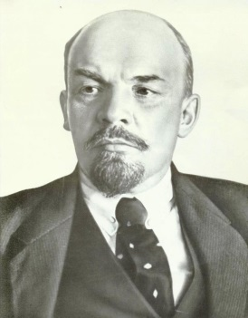 | 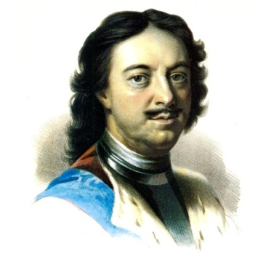 | 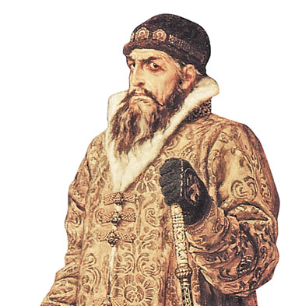
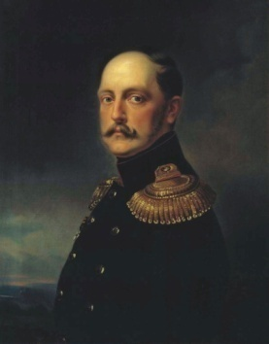 | 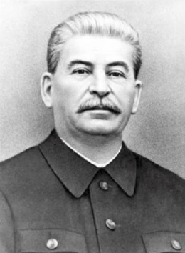 | 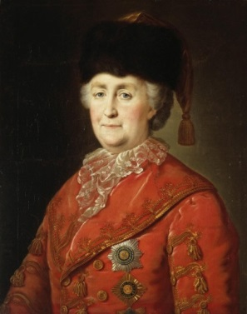
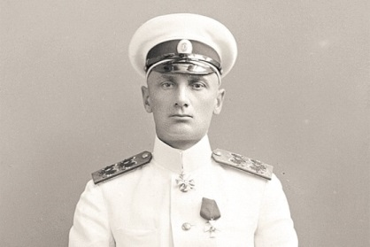 | 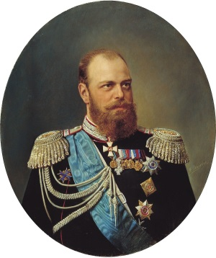 | 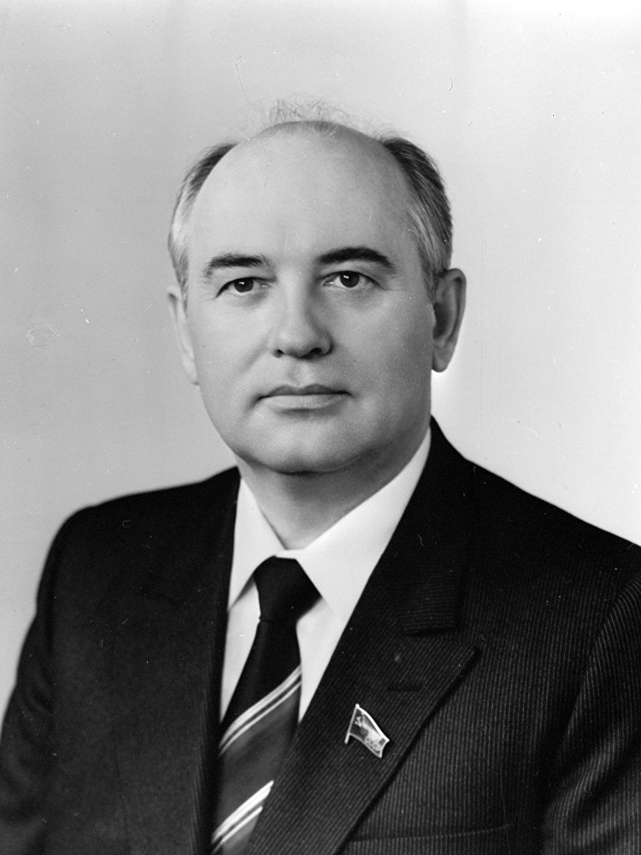

- Рассмотрите изображение архитектурных сооружений, представленных ниже. Выберите те из них, которые построены в XIX веке. Внесите соответствующие буквы в бланк ответов.
А.  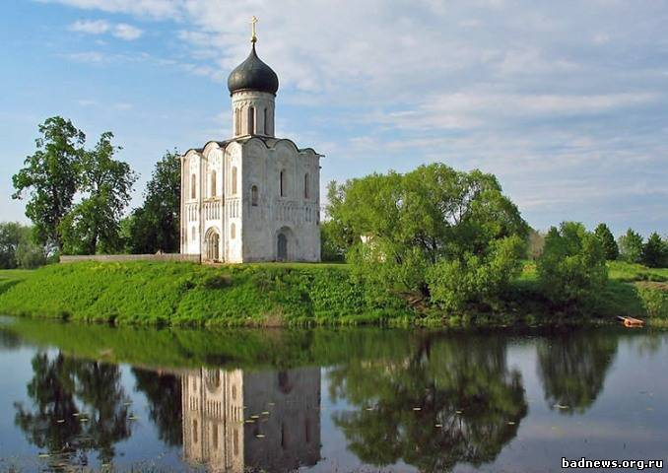 | Б.  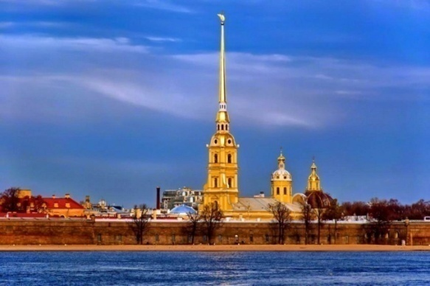
В.  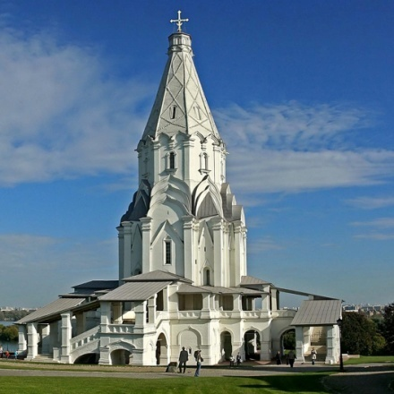 | Г.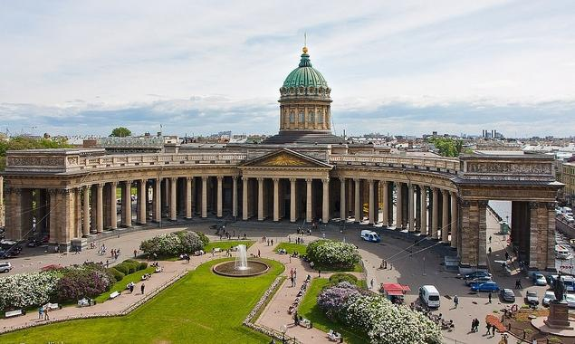
Д. 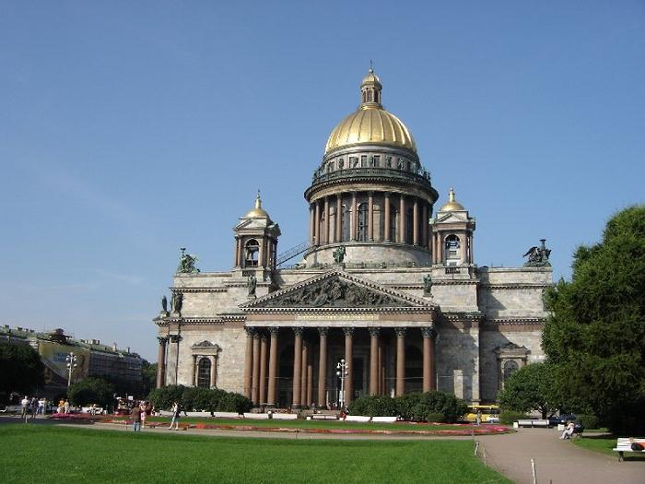 | Е.  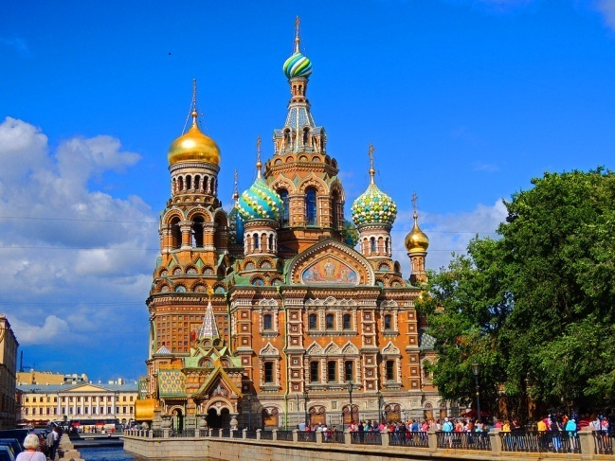

12. Определите, какое слово пропущено в задании. Ответ в именительном падеже впишите в бланк в соответствующую графу.
А) Установившаяся повсеместно на селе в СССР в результате «Великого перелома» форма хозяйствования, при которой средства производства (земля, оборудование, скот, семена и т.д.) находилась в совместной собственности и под общественным управлением его участников, называется ______________.
Б) Применявшаяся в годы НЭПа сдача иностранным предпринимателям в эксплуатацию на определённых условиях природных богатств, предприятий и других хозяйственных объектов, принадлежащих государству, называется ________________.
В) Первые в России выборные всесословные органы местного самоуправления, введенные в 1864 году, назывались ______________________.
Г) Натуральный налог с народов Севера и Сибири, взимаемый главным образом пушниной, называется ______________.
Д) Порядок назначения на должности в зависимости от знатности рода, существовавший в русском государстве до конца XVII века это ________________.
Е) Платежи, налагаемые на проигравшее государство, в пользу государства-победителя назывались ______________________.

13. Установите соответствие между определением, приведенным в левом столбце, и соответствующим термином, указанным в правом столбце

А) Одна из форм объединения предприятий, преследующая цель устранения конкуренции и улучшения условий коммерческой деятельности в области определения цен, закупки сырья, сбыта продукции, сохраняющая при этом производственную и юридическую самостоятельность. | 1) «Автономизация»
Б) государственная программа, по которой поставлялись продовольствие, медицинское оборудование и лекарства, стратегическое сырьё, включая нефтепродукты. | 2) Синдикат
В) план политической реформы, предполагающей объединение советских республик в виде включения их в состав РСФСР | 3) Ленд-лиз
- Прочтите текст и определите крылатое выражение. Впишите в таблицу крылатые выражения.
А) Во время возвышения Московского княжества с других городов взималась большая дань. Города направляли в Москву челобитчиков с жалобами на несправедливость. Царь иногда сурово наказывал жалобщиков для устрашения других. Какое крылатое выражение пошло с тех пор и широко известно сегодня?
Б) В Древней Руси калачи выпекали в форме замка с круглой дужкой. Горожане нередко покупали калачи и ели их прямо на улице, держа за эту дужку, или ручку. Из соображений гигиены саму ручку в пищу не употребляли, а отдавали её нищим либо бросали на съедение собакам. Что говорили про тех людей, которые не брезговали съесть ручку от калача, значить совсем опустился?
В) Это место находилось в центре Кремля и в XIV – XV веках, до постройки Лобного места, отсюда объявляли все княжеские решения и сообщения, громко зачитывали указы глашатая. С этим местом связано и возникновение крылатого выражения, существующего до современности.
Г) Дмитрий Донской, переправившись через Дон в ночь на 8 сентября 1380 года перед знаменитой Куликовской битвой, принял очень важное и бесповоротное решение, которое впоследствии дало начало одному крылатому выражению. Какое это выражение?

- Прочтите текст и определите слово, о котором идёт речь. Запишите его в бланк ответов и кратко поясните, почему оно равнозначно использовалось противниками?
Существует множество версий этимологии этого слова. Предполагают, что используемое в качестве боевого призыва, оно совсем не встречалось в Ледовом побоище, зато в Куликовской битве звучало с обеих сторон.

БЛОК «75 ЛЕТ ПОБЕДЫ В ВЕЛИКОЙ ОТЕЧЕСТВЕННОЙ ВОЙНЕ»
- Укажите ряд, в котором перечислены пионеры, Герои Советского Союза, отличившиеся в годы Великой Отечественной войны
А) Лёня Голиков, Валя Котик
Б) Александр Матросов, Зоя Космодемьянская
В) Витя Коваленко, Ваня Андрианов
Г) Иван Туркенич, Олег Кошевой

- Прочтите отрывок из радиообращения советского композитора и укажите его фамилию. Соответствующую букву внесите в бланк ответов.
«Я говорю с вамииз Ленинграда в то время, как у самых ворот его идут жестокие бои с врагом, рвущимся в город, и до площадей доносятся орудийные раскаты... Два часа назад я закончил две первые части симфонического произведения. Если это сочинение мне удастся написать хорошо... то тогда можно будет назвать его Седьмой симфонией. Для чего я сообщаю об этом? Я сообщаю об этом для того, чтобы радиослушатели, которые слушают меня сейчас, знали, что жизнь нашего города идёт нормально. Все мы несём сейчас боевую вахту...»
А) Д.Д. Шостакович
Б) И.О. Дунаевский
В) И.Ф. Стравинский
Г) В.И. Мурадели

- Кто из названных военачальников прославился в годы Великой Отечественной войны?
А) Н.Ф. Ватутин, И.Д. Черняховский
Б) М.Н. Тухачевский, В.К. Блюхер
В) А.А. Брусилов, Л.Г. Корнилов
Г) А.П. Ермолов, Н.Н. Раевский

- Прочтите перечень понятий. Все они относятся к событиям Второй мировой или Великой Отечественной войн. Найдите два термина, выпадающих из представленного ряда. Запишите их в бланк ответов.
Квантунская армия, сражение под Эль-Аламейном, Пёрл-Харбор, корниловский мятеж, линкор Миссури, Нюрнбергский процесс, противотанковые «ежи», оборона Петрограда.

- Прочтите отрывок из воспоминаний и укажите имя военачальника их оставившего.
«Если вы считаете, что я как начальник Генерального штаба способен только чепуху молоть, тогда мне здесь делать нечего. Я прошу освободить меня от обязанностей начальника Генерального штаба и послать на фронт. Там я, видимо, принесу больше пользы Родине. … Я человек военный и готов выполнить любое решение Ставки, но имею твердую точку зрения на обстановку и способы ведения войны, убежден в ее правильности и доложил так, как думаю сам и Генеральный штаб.
Собрав карты, я вышел из кабинета с тяжелым чувством собственного бессилия. Примерно через полчаса меня пригласили к Верховному.
— Вот что, — сказал И. В. Сталин, — мы посоветовались и решили освободить вас от обязанностей начальника Генерального штаба… У вас большой опыт командования войсками в боевой обстановке. В действующей армии вы принесете несомненную пользу.»

- Узнайте, о каком герое Великой Отечественной войне идёт речь и впишите его имя в бланк
А) 23 февраля 1943 года в бою за деревню Чернушки _________ прорвался к вражескому дзоту и, закрыв своим телом амбразуру, пожертвовал собой, чтобы обеспечить успех своему подразделению. Ему посмертно присвоено звание Героя Советского Союза | ?
Б) После решающего перелома в войне этот прием воздушного боя даже запретил сам товарищ Сталин. Из-за смертельного риска для летчика, и почти наверняка потери боевого самолета. Но летом 1941 года была такая обстановка, что средства годились любые. Он первым в Великой Отечественной войне совершил таран, а для этого требовалось особое мастерство и отвага, граничащая с безрассудством. Пилот подвел свой истребитель вплотную к хвосту «Хе-111» и рубанул по нему винтом, несмотря на то, что сам был ранен в руку (велся интенсивный заградительный огонь). Уничтожив вражеский бомбовоз ударом своего истребителя, ________________выжил и даже прославился. | ?
В) 18 ноября командиры двух диверсионных групп получили приказ уничтожить в течение недели пункты, расположенные в тылу противника. В составе первой из них на задание отправилась и красноармеец _________. На свое последнее задание в деревню Петрищево она отправилась в ночь на 27 ноября вместе с командиром группы и бойцом Василием Клубковым. Они подожгли три жилых дома вместе с конюшнями, уничтожив при этом 20 лошадей оккупантов. Ей удалось вывести из строя узел связи, благодаря чему стало невозможно взаимодействие некоторых немецких частей, занимающих позиции под Москвой. | ?
Г) Он навсегда вписал своё имя в историю нашей страны, став одним из самых известных героев Сталинградской битвы. Упоминание о нём можно найти сегодня в любом учебнике истории. Командуя группой бойцов, он осенью 1942 года организовал оборону четырехэтажного жилого дома на площади 9-го января в центре Сталинграде, в историю этот дом так и вошел — как дом _________. Сам дом и, конечно же, его защитники, стали символами героической обороны города в годы Великой Отечественной войны | ?

- Определите хронологию исторических событий. Внесите правильную последовательность цифр в бланк ответов.
1.Взятие Берлина
2. Форсирование Днепра
3. Контрнаступление под Москвой
4. Оборона Сталинграда
5. Снятие блокады Ленинграда
6. Поражение под Смоленском
7. Подписание пакта Молотова-Риббентропа

- Установите соответствие между названием битвы Великой Отечественной войны и её кодовым названием:

А) «Суворов» | 1) Ржевско-Сычёвская стратегическая наступательная операция с целью разгрома немецкой армии группы «Центр»
Б) «Звездочка» | 2) Смоленская наступательная операция советских войск в августе-октябре 1943 года
В) «Марс» | 3) партизанская операция по освобождению из немецкого плена почти 200 детей.
Г) «Малый Сатурн» | 4) Контрнаступление во время Великой Отечественной войны войск трёх фронтов: Юго-Западного, Сталинградского и Донского с целью окружения и уничтожения вражеской группировки войск в районе города Сталинграда.
Д) «Уран» | 5) целью этой операции стало оказать помощь нашим войскам через через затруднение доставки грузов противников
Е) «Рельсовая война» | 6)наступательная операция советских войск в районе Среднего Дона в декабре 1942 года

- Внимательно рассмотрите представленные ниже фотографии. Укажите, какие из орденов были учреждены в годы Великой Отечественной войны. Соответствующие цифры впишите в бланк ответов.

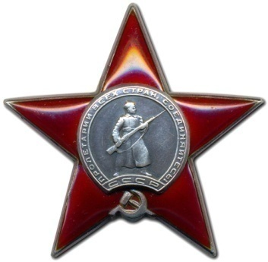  1. | 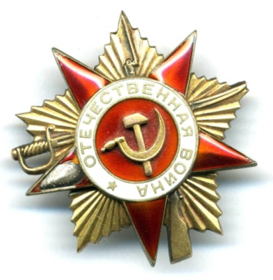  2. | 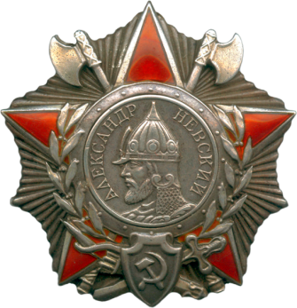  3.
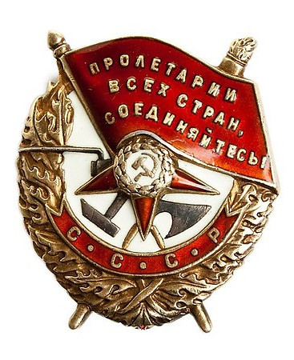  4. | 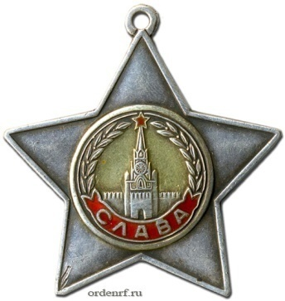  5. | 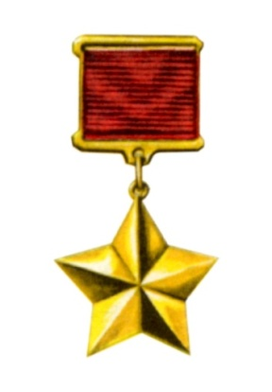  6.

- Рассмотрите внимательно репродукции картин, приведенных ниже. Все они, кроме двух, рассказывают о событиях Великой Отечественной войны. Выберите лишние и поставьте соответствующие цифры в бланк с ответами.

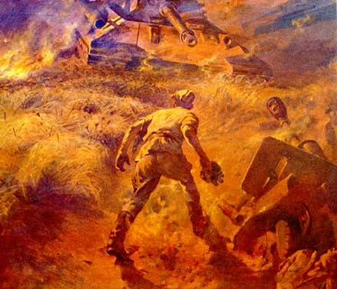  1. | 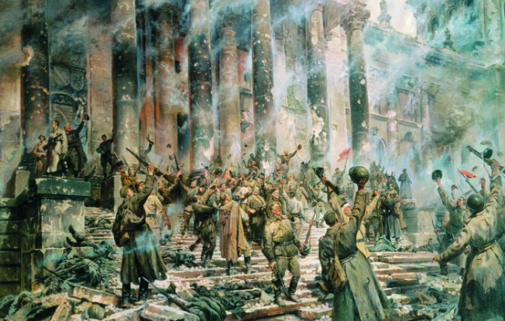  2.
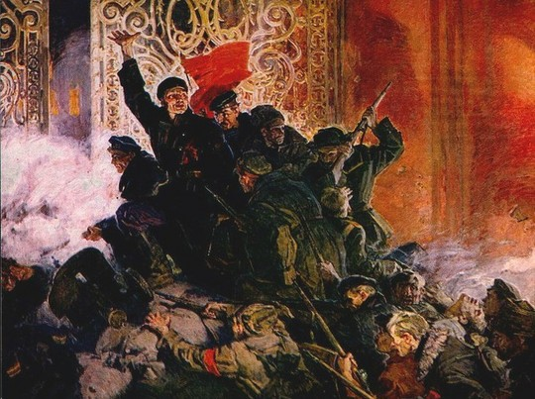  3. | 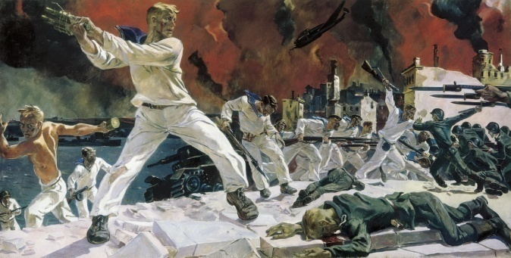  4.
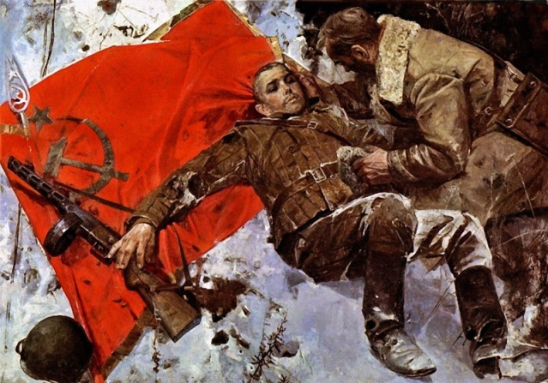  5. | 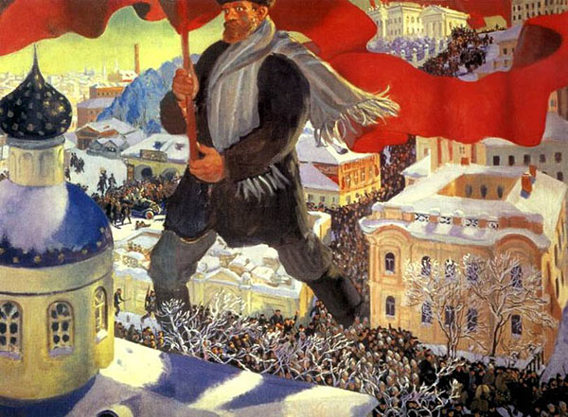  6.

- Прочтите текст, определите о каком подарке идет речь и от кого он был передан. Ответы впишите в бланк.
В ноябре 1943 года на конференции руководителей трех союзных держав в Тегеране премьер-министра Великобритании У. Черчилль передал советской делегации почетный подарок в ознаменовании победы под Сталинградом. На обеих сторонах подарка была надпись на русском и английском языках: «Гражданам Сталинграда – крепким, как сталь, в знак глубокого восхищения британского народа».

- Во время войны рождается очень много легенд, слухов, баек. Вот одна из них очень занимательная. Прочтите текст, определите о ком идёт речь в этом рассказе. Ответ впишите в бланк.
В истории Великой Отечественной войны есть необычная операция, главной ударной силой которой были ______. Причем оригинальную идею их использования автор подсмотрел в Библии... Обстановка на фронте непрерывно ухудшалась и нужно было искать любые средства для борьбы с бронированными полчищами, хлынувшими на родную землю… Первая операция с участием «противотанковых»_____ была проведена в апреле 1942 года. В расположение немецких танков, остановившиеся в поле на кратковременный отдых, ночью был сброшен контейнер с ______. От удара о землю он раскрылся… Многие из них пробрались в танки и принялись за дело. Утром, когда была дана команда начать движение, оказалось, что у большинства машин не заводятся моторы из-за повреждений электропроводки. Танкам требовался серьезный ремонт. Вылетевшие на разведку летчики доложили, что операция прошла успешно.
Второй раз их использовали уже в более масштабной операции зимой 1942 года. Причем они должны были нанести удар уже по самим танкистам, передав им заразную инфекционную болезнь – туляремию. Правда на сей раз противник быстро справился с проблемой и даже определил, кто является источником инфекции. Из Германии были срочно доставлены специальные «зондеркоманды», которые уничтожили необычных диверсантов.

- Прочтите текст и определите имя полководца. Правильный ответ запишите в бланк.
Был маршалом двух стран – СССР и Польши, занимал посты министра обороны Польши и заместителя обороны СССР. Вот что о нём говорят современники и коллеги: «Вряд ли можно назвать другого полководца, который бы так успешно действовал как в оборонительных, так и наступательных операциях прошедшей войны. Благодаря своей широкой военной образованности, огромной личной культуре, умелому общению со своими подчинёнными, к которым он всегда относился с уважением, никогда не подчеркивая своего служебного положения, волевым качествам и выдающимся организаторским способностям он снискал себе непререкаемый авторитет, уважение и любовь всех тех, с кем ему довелось воевать. Обладая даром предвидения, он почти всегда безошибочно разгадывал намерения противника, упреждал их и, как правило, выходил победителем. Сейчас ещё не изучены и не подняты все материалы по Великой Отечественной войне, но можно сказать с уверенностью, что когда это произойдёт, он, бесспорно, будет во главе наших советских полководцев».
- Рассмотрите внимательно изображения. Выберите среди монументов те, которые посвящены Великой Отечественной войне 1941 – 1945 годов. Впишите соответствующие порядковые номера в бланк ответов

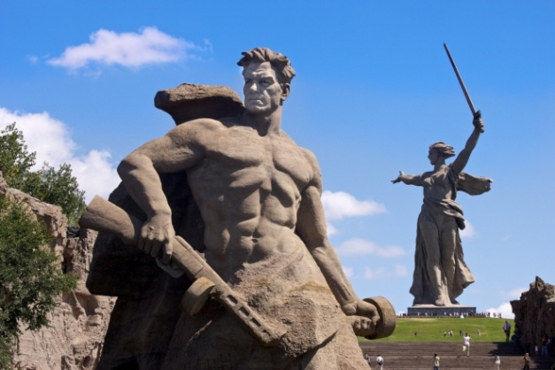 | 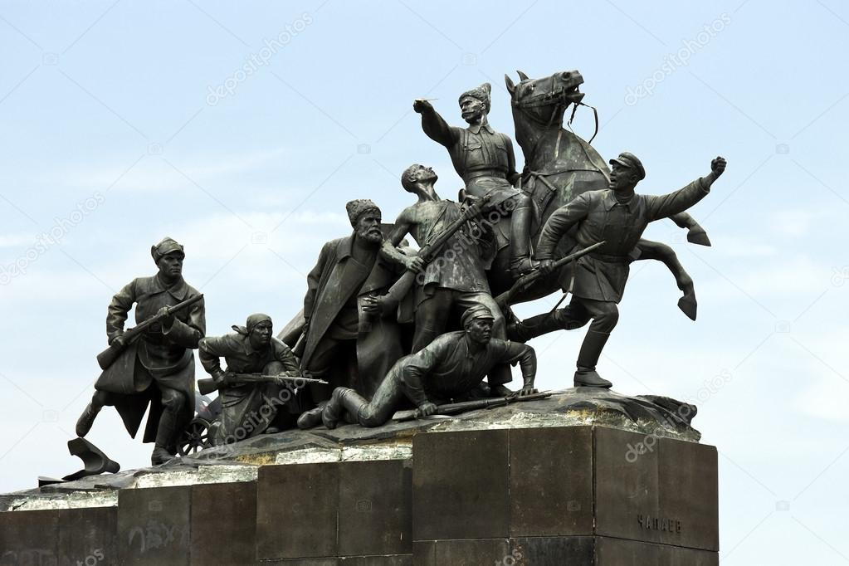
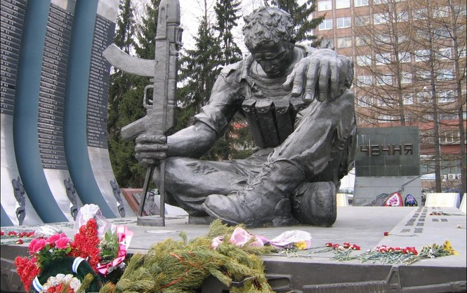 | 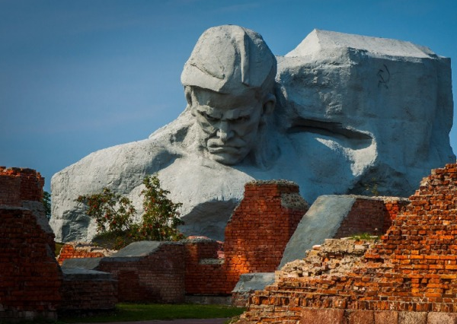
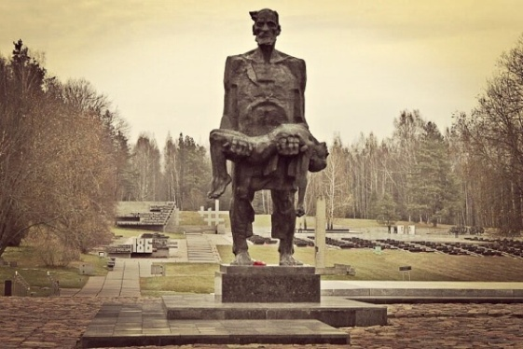 | 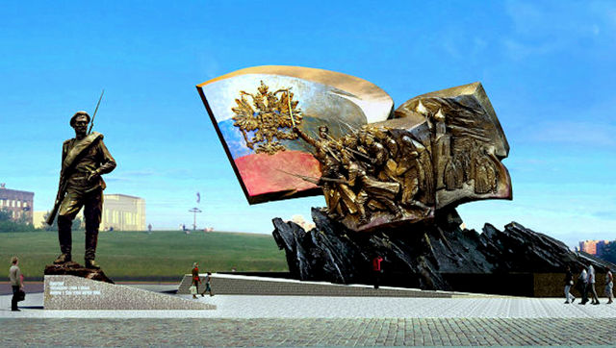
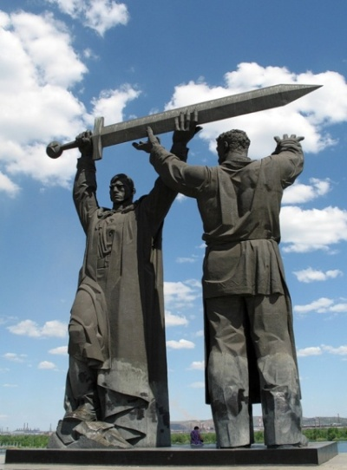 | 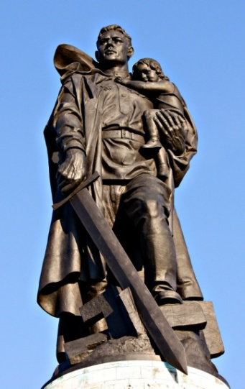

- В годы Великой Отечественной войны для руководящего состава Красной Армии устанавливались псевдонимы. С 15 мая 1943 по 1 июня 1944 года в целях маскировки псевдонимы были изменены. Установите соответствие между псевдонимами и настоящими именами командующих Красной Армии. Ответы впишите в бланк.

Псевдоним | ФИО командующего
А) Иванов | 1. К.К.Рокоссовский
Б) Николаев | 2. Г.К.Жуков
В) Юрьев | 3. И.В.Сталин
Г) Александров | 4.А.М.Василевский
Д) Иваненко | 5. Н.Ф.Ватутин
Е) Степин | 6. Р.Я.Малиновский
Ж) Костин | 7. И.С.Конев
З) Родионов | 8. А.П.Еременко

- Установите соответствие между подвигами и фото героев. К позиции первого столбца подберите позицию второго столбца. Ответы впишите в бланк.
А) Самый результативный танкист Красной Армии за всю войну – советский танковый ас, старший лейтенант, Герой Советского Союза. Всего за 2.5 месяца войны он провел 28 боев и уничтожил 52 танка | 1. 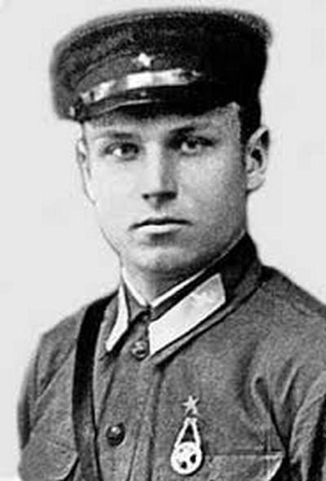
Б) Летчик-истребитель, в воздушном бою Курской битвы (в районе Обояни) совершил бессмертный подвиг-один за одним сбил 9 фашистских самолетов. | 2. 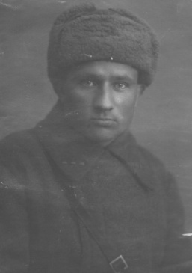
В) Военный летчик, совершил первый огненный таран в Великой Отечественной войне | 3. 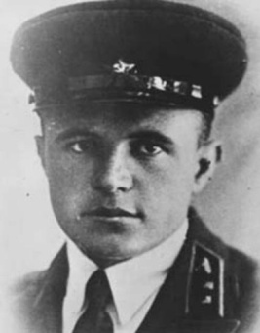
Г) «Иван Сусанин» времен Великой Отечественной войны, остановил врага ценой своей жизни. Самый пожилой обладатель звания Героя Советского Союза. | 4. 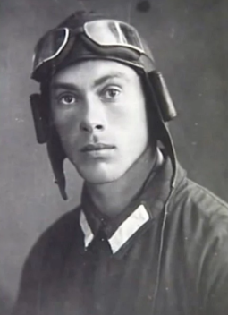
Д) Один из первых военных летчиков Красной Армии, применивших таран в ночном воздушном бою над Москвой в Великой Отечественной войне | 5. 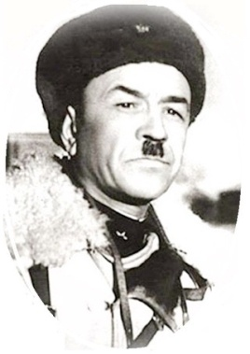
Е) Именем этого генерала, который воевал с 1915 года, стали называть героев дивизии после Московской битвы. | 6. 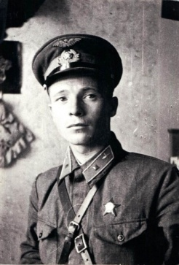

- Во всех армиях мира существует солдатский жаргон. И в годы войны противоборствующие стороны давали солдатам, вооружению и технике противника различные прозвища. Установите соответствие между названиями, данными противником, и официальным наименованием советского оружия и техники. К позиции первого столбца подберите позицию второго столбца. Ответы впишите в бланк.
А) Финны прозвали это оружие «Эмми» в честь популярной в то время в Финляндии песни и связано это было с тем, что одна деталь этого оружия очень напоминала пластинку. | 1) лёгкий ночной бомбардировщик У-2(По-2)
Б) Он имел прозвищ больше всех других. Солдаты вермахта называли его и «Железным Густавом» и «Мясником» и за его невероятную прочность – «Zementbomber». | 2) гвардейский миномет БМ-13
В) В армии вермахта невозможно было найти солдата, который бы не знал что такое «Stalinorgan» Звуки "Сталинского органа" немцы запомнили на всю оставшуюся жизнь. Нередки были случаи, когда солдаты, попавшие под его удар выживали, но при этом сходили с ума. | 3) штурмовик Ил-2
Г) Его ночные бомбардировки угнетающе действовали на морально-психологическое состояние солдат вермахта. А за характерный звук своего двигателя, немцы прозвали «Швейная машинка» | - пулемёт Дегтярева (ДП-Дегтярёв пехотный)
Д) технику этого семейства противник иронично называл «Микки Маус», за то, что открытые люки напоминали уши мультяшного персонажа | - советские тяжелые танки КВ
Е) Часто действующие из засады, они останавливали и уничтожали целые вражеские колонны. За свою мощь и броню он и получил свое прозвище «Stalin Monster» («Сталинский монстр»). Если у немцев не было под рукой зенитных орудий или авиации, то, уничтожив колонну, машины могли уйти совершенно безнаказанно, словно призраки, за что и получили соответствующее прозвище «Gespenst»(Призрак). | - советский колесно-гусеничный танк БТ-7

- Прочтите текст и ответьте на вопрос, в каком году произошли указанные в тексте изменения. Правильный ответ запишите в бланк.
Праздник победы отмечали первые три года после неё с 1945 по 1947 год. В самом конце декабря 1947 вышел Указ о том, что день Победы хотя и остаётся праздничным, но считаться должен рабочим. С 1948 года взамен появился новый выходной – 1 января. По официальной версии – стране некогда было праздновать, надо было восстанавливать разрушенное войной народное хозяйство. На протяжении этих лет «трафарет» проведения праздника был един: в центральных газетах выходили праздничные передовицы, проводились торжественные вечера, во всех крупных городах СССР давались салюты из 30 артиллерийских залпов.
День Победы стал вторым по значимости национальным праздником (после Годовщины Великой Октябрьской социалистической революции) лишь при Брежневе, который внёс в ритуал 9 Мая три существенных поправки, которые и сегодня имеют продолжение: состоялся военный парад на Красной площади и приём в Кремлёвском дворце съездов, День Победы снова стал выходным, и Брежнев лично открыл Могилу Неизвестного Солдата. С тех пор масштаб торжеств нарастал.

- Прочитайте текст и ответьте на вопрос, какие специалисты и как помогли успешно решить указанные в тексте задачи. Правильный ответ кратко запишите в бланк.
Во время Великой Отечественной войны немецкая авиация попала по Кремлю всего трижды, при этом снаряды не нанесли серьёзного урона. Каждый пилот мечтал разбомбить Кремль или Мавзолей. Однако, на четыре года центр столицы практически исчез. Сохранить исторические постройки, сделав их невидимыми для глаз Люфтваффе – сложная задача. Ни советские перехватчики, ни противовоздушная оборона не могли обеспечить стопроцентную защиту. Оригинальный способ предложили Борис Иофан и Фёдор Фёдоровский. Благодаря этому треть снарядов не достигла цели.

- Прочтите текст и определите фамилию, пропущенную в тексте. Правильный ответ запишите в бланк.
Еще в начале войны у фашистского министра пропаганды Геббельса родилась идея, использовать __________ на благо Германии. Последовало поручение руководству СС организовать захват этого человека, за голову которого было обещано 250 тысяч марок – сумма по тем временам громадная. Война вскоре приняла затяжной характер, и задача поменялась – теперь _________ предстояло не захватить, а убить. Имеются сведения, что Гитлер считал его врагом рейха № 1 и настаивал на его скорейшем уничтожении. Но все попытки выполнить поручение фюрера оказались безуспешными… Умер он 4 августа 1983 года на поле под Прохоровкой во время встречи с ветеранами – не выдержало сердце.

БЛОК «КУРСКИЙ КРАЙ В ГОДЫ ВЕЛИКОЙ ОТЕЧЕСТВЕННОЙ ВОЙНЫ»
1. Прочтите внимательно текст и ответьте на вопрос, о каком человеке идет речь, назвав его полное имя. Полный ответ запишите в бланк.
Этот курянин в годы Великой Отечественной войны оказался в плену в лагере «Кеглерайм» в городе Дрезден в период с 1942 по 1945 год, где организовал и руководил патриотической подпольной группой по имени «СССР». Остался жив, вернулся на родину, был награжден орденами Отечественной войны II степени, Трудового Красного знамени, медалями «Партизан Второй Мировой войны в Европе 1941 – 1945 гг.» и «Партизан – интернационалист». Удостоен звания Заслуженный учитель школы РСФСР. Кандидат педагогических наук.

2. Первую Звезду Героя этот летчик-истребитель получил в годы Великой Отечественной войны, а через 25 лет после Курской битвы – вторую, за полет в космос. О ком идёт речь? Впишите в бланк полное имя этого героя.

3. Прочтите текст, определите о каком герое Великой Отечественной войне идёт речь и впишите его имя в бланк.
Он родился в марте 1925 года. 18-летним юношей сражался в 1943 году под Понырями, а затем блестяще исполнил в кино роль Гамлета в одноименном фильме. Известен своими ролями в «Девять дней одного года», «Дядя Ваня», «Дочки-матери», «Барьер». Награжден Ленинской премией 1965 года, имеет звание Героя Социалистического труда и Народного артиста СССР.

4. Прочтите внимательно текст и укажите полное имя героя. Ответ запишите в бланк.
Курская земля – родина 283 Героев Советского Союза, и лишь один фронтовик – Герой России. Он был удостоен звания Героя России за подвиг, совершенный в годы Великой Отечественной войны в 1941 году в районе д. Березино. Воздушный таран им был совершен менее чем через месяц после начала войны.Несмотря на то, что машина была в огне, наш земляк не растерялся, а сумел нагнать вражеский самолет и совершить таран, сбив и второй вражеский истребитель. От сильного удара солдата выбросило из кабины горящего самолет, но он успел раскрыть парашют. После выздоровления 24-летний летчик продолжал успешно выполнять задания командования. В октябре 1941 года летчик «на маршруте отстал от группы и на аэродром не возвратился…». Его фамилия оказалась в числе «пропавших без вести», что означало исключение из списков военнослужащих, представленных к наградам. Судьба земляка была установлена лишь в 1989 году. Благодаря общим усилиям людей, занимавшихся поиском обстоятельств гибели летчика, в документы была внесена поправка, уточняющая его судьбу: «погиб при выполнении боевого задания».В 1998 году ему было присвоено звание Героя Российской Федерации.

5. Прочтите внимательно текст и определите о ком в нём идёт речь. Впишите правильный ответ в бланк.
Писатель-курянин, фронтовик, перенесший контузию, дважды бежавший их плена, в правдивых произведениях которого, вниманию читателя впервые предлагаются не героические подвиги, а страшные подробности начала войны. Утраченная связь между командованием и войсками, бессмысленная гибель курсантов, не подготовленных к боевым действиям, трагедия советских воинов, которые не по своей вине оказались в кружении и плену – всё это пережил и сам писатель. Автобиографическая повесть об ужасах немецкого плена была опубликована в журнале «Наш современник» только после смерти автора.

6.Заполните пустые ячейки, использовав правильные варианты из предложенных ниже. Запишите соответствующие цифры в бланк ответов.

Курский край в годы Великой Отечественной войны
Столько месяцев продолжалась оккупация Курской области | (А)
(Б) | 8 февраля 1943 года
В честь этого события был дан первый артиллерийский салют в ходе Великой Отечественной войны | (В)
(Г) | п.Поныри
Он возглавлял 322-ю стрелковую дивизию, первой ворвавшуюся в город Курск и принявшую самое активное участие в его освобождении | (Д)
(Е) | 283
Назовите имя курянина, дважды Героя Советского Союза | (Ж)
1) уроженцев Курской области, получивших звание Героев Советского Союза
2) «второй Сталинград»
3) освобождение Курска
4) «злой город»
5) освобождение Орла и Белгорода
6) 15
7) С.Н.Перекальский
8) А.Г.Боровых
9) 30
10) дней продолжалась Курская битва

7. В 1980 году Курск награжден орденом Отечественной войны I степени. 27 апреля 2007 года городу в числе первых в стране присвоено звание «Город воинской славы». За годы войны около 300 курян удостоены звания «Героя Советского Союза». Установите правильное соответствие между столбцами таблицы. Внесите полученные ответы в бланк:

А) Таран фашистского самолета | 1) А.К. Ерёмин
Б) военный-летчик испытатель, погибший вместе с Гагариным | 2) Е.И. Зеленко
В) Летчик-штурмовик, погиб в 1944 году | 3) В.С. Серёгин

8. Прочтите текст, определите о ком идет речь, впишите в бланк ответов полные имена женщин, здесь не указанные.
А) Для защиты города Курска 23 сентября 1941 года был создан Городской комитет обороны. В его руководство входила единственная женщина, которая в 1945 году принимала участие в параде Победы. Она награждена четырьмя орденами Трудового Красного Знамени, орденом «Знак Почета» и девятью медалями и знаком «50 лет пребывания в КПСС»
Б) Она была главой «Фонда помощи России» при Британской Красном кресте. Весной 1945 года она посетила СССР и побывала в городе Курске. Ей были преподнесены памятные подарки – художественные вышивки курских мастериц и альбом с фотографиями Курска.

9.В какой день Курская область была полностью освобождена от немецко-фашистских войск? Выберите правильный ответ из предложенных вариантов и впишите в бланк соответствующий номер.
1) 25 августа 1943 года
2) 2 сентября 1943 года
3) 12 октября 1943 года
10. Внимательно рассмотрите представленные ниже фотографии. Определите, где в Курской области установлены эти памятники, посвященные Великой Отечественной войне. Место и название памятника впишите в бланк под соответствующим номером
1.  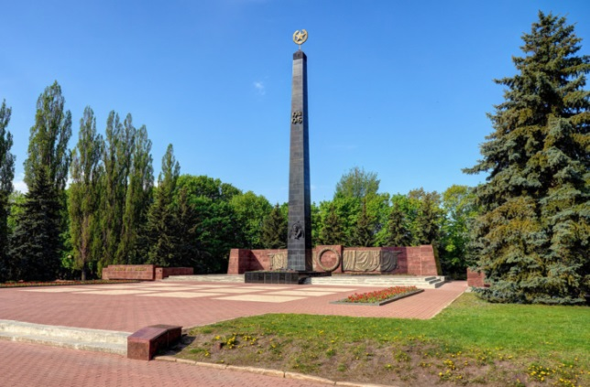 | 2.  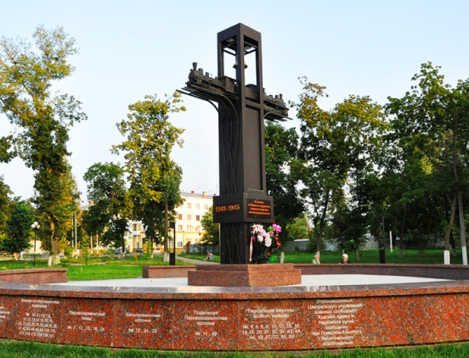
3.  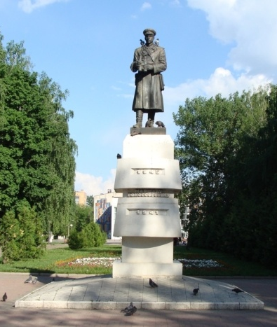 | 4.  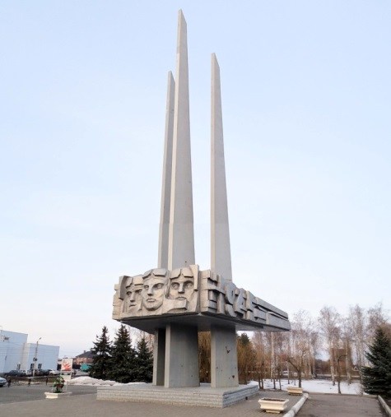
5. 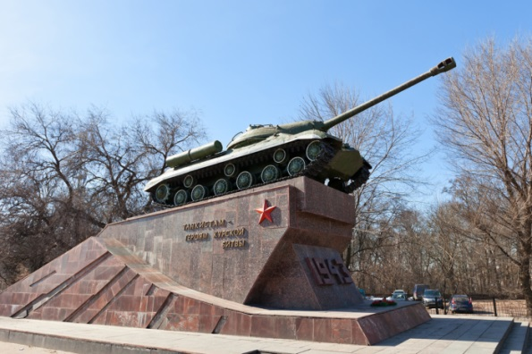 | 6.  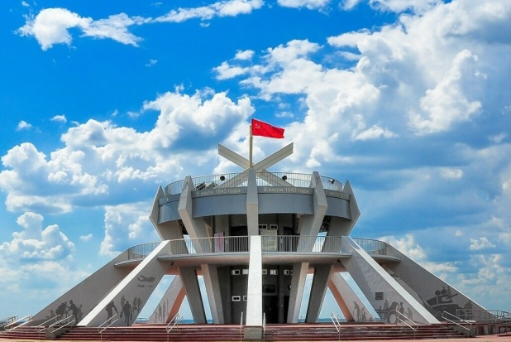
11. Прочтите текст и ответьте на вопрос к нему. Правильный ответ впишите в бланк.
В годы Великой Отечественной войны непродолжительное время существовал Курский фронт. Создан он был на основании директивы Ставки Верховного Главнокомандования от 23 марта 1943 года путем переименования Резервного фронта и действовал на стыке Западного и Центрального фронтов. В его состав входили 38-я, 60-я общевойсковые армии и 15-я воздушная армия. Командующим Курским фронтом был генерал-полковник М.А. Рейтер, членом Военного совета генерал-лейтенант И.З. Сусайков, начальником штаба генерал-лейтенант Л.М. Сандалов. 27 марта Курский фронт был расформирован и получил название Орловского, который, в свою очередь, 28 марта также был переименован. Какое название стал носить бывший Курский фронт?

12.Внимательно рассмотрите представленные ниже карикатуры. Укажите, какие из них были посвящены победе в Курской битве. Впишите соответствующие цифры в бланк ответов.
1.  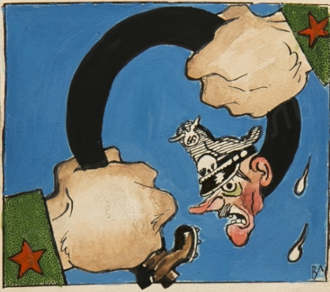 | 2.  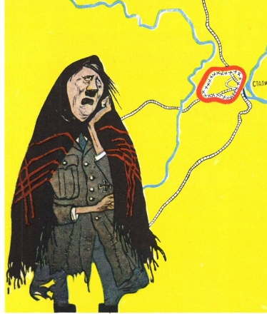 | 3.
4.  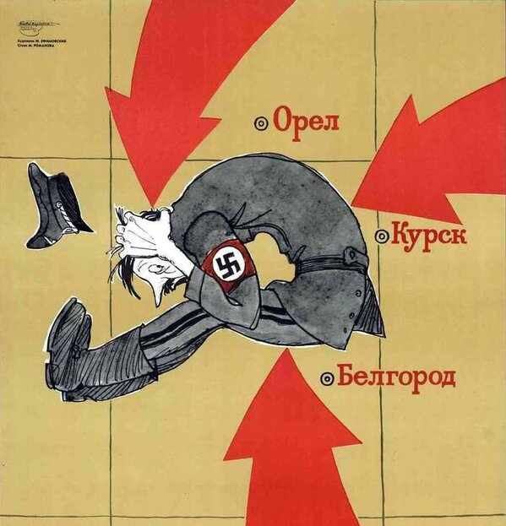 | 5.  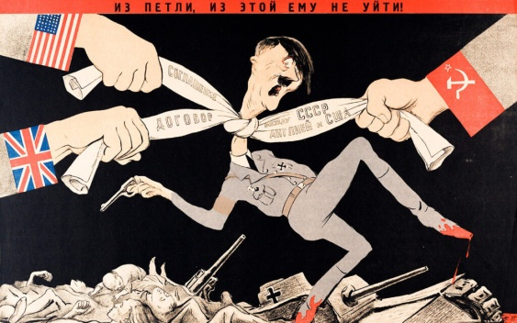 | 6.  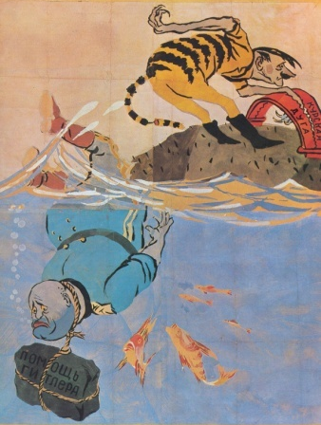

13. Прочтите текст, определите, кто его автор и о каком этапе сражения идёт речь. Ответы (через запятую) впишите в бланк.
«Противнику не раз удавалось сравнительно легко прорывать нашу оборону. В частности именно поэтому мы потеряли Харьков и Белгород. ….объяснялось это тем, что у нас не уделялось должного внимания своевременному созданию необходимых резервов, при наступлении расходовались все силы до предела, фронт вытягивался в нитку, отрываясь от основных баз. Сказывалась и слабость нашей оперативной и стратегической разведки. В результате противник имел возможность, отходя, создавать крупные группировки сил и наносить неожиданно контрудары, парировать которые было нечем».

14. В тяжелейшие годы суровых испытаний Великой Отечественной войны многие писатели ушли на фронт, став военными корреспондентами. Более тысячи членов Союза писателей создавали свои произведения непосредственно на фронте и в партизанских отрядах. Установите соответствие между именем писателя-фронтовика, уроженца курской земли и его произведением о войне. Внесите полученные ответы в бланк:
А) А.П. Гайдар | 1) «Дорога в отчий дом»
Б) К.Д. Воробьев | 2) «Разведчик Митя»
В) Е.И. Носов | 3) «Матрос Стаханов и премьер Черчилль»
Г) Н.Ю. Корнеев | 4) «Усвятские шлемоносцы»
Д) А.А. Харитановский | 5) «У переправы»

15. Внимательно рассмотрите представленные ниже фотографии. Определите курян, изображенных на них, установите соответствие. Ответы впишите в бланк под соответствующим номером
1  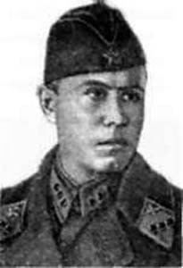 | 2  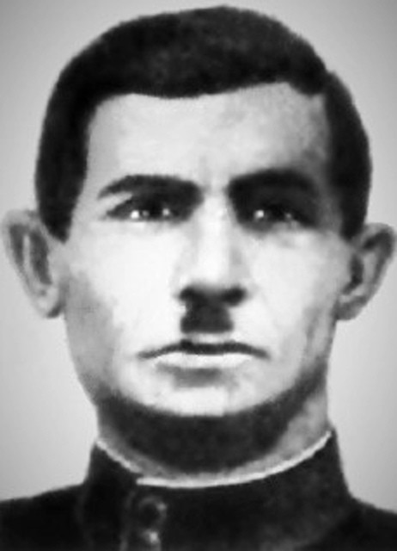 | 3 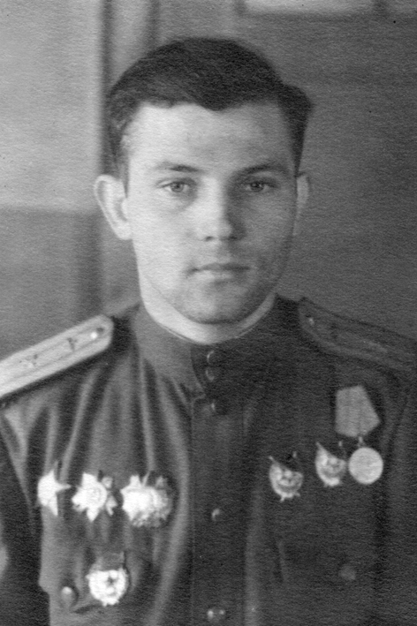 | 4  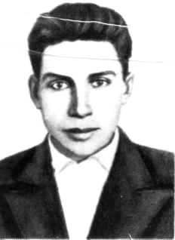 | 5  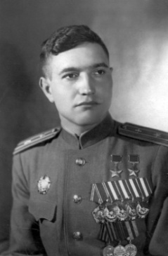
А) Куряне, ставшие дважды героями Советского Союза
Б) Курянин, ставший первым Героем Советского Союза
В) Куряне, повторившие подвиг А. Матросова

